vom 28. – 29 . Juni 2008

Samstag, 28. Juni 12.00 Uhr:
Essendorfer Böllerschützentreffen

Böllerschützen und Kanoniere aus dem gesamten Süddeutschen Raum zeigen ihr Bestes.
Ein Genuss für Auge und Ohr!

ab 18.30 Uhr:
Unterhaltungsabend mit den „Polkabürschla“

Sonntag, 29. Juni ab 11.00 Uhr:
Frühschoppen mit Mittagstisch
Unterhaltung mit dem MV Unteressendorf

Bei schlechter Witterung findet die Unterhaltung im Schützenhaus statt. ( CD )

Auf Ihr Kommen freut sich der Schützenverein Essendorf

Mit freundlicher Unterstützung von

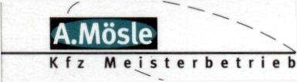  Fon 07351-71020  Fax 07351-73080 |   88454 Hochdorf  Steigäcker 6  Fon 07355 - 933890 | Metzgerei | 